
Opgroeien
Team Zorgtoeslagevaluatie
Hallepoortlaan 27
1060 BRUSSEL
T 02 533 13 41
opgroeien.be
zorgtoeslagen.be

Zorgtoeslag voor kinderen met een specifieke ondersteuningsbehoefte
Handleiding medisch inlichtingenformulier
//////////////////////////////////////////////////////////////////////////////////////////////////////////////////////////////////
In deze handleiding staat alle informatie gebundeld die je nodig hebt om voor de evaluatie van de ondersteuningsnood van een kind het medisch inlichtingenformulier in te vullen en aan Opgroeien te bezorgen.
Dit is geen handleiding voor eHealth of MyBox/Hector. Bij technische vragen over de formulieren over de zorgtoeslag kan je terecht bij:
- Als huisarts:
  - De softwareleverancier van je elektronisch patiëntendossier
  - De helpdesk van HealthConnect via het nummer 02 600 40 50 of via het klantenportaal.
- Als private arts:
  - Met een elektronisch patiëntendossier:
    - De softwareleverancier van je elektronisch patiëntendossier of de helpdesk van HealthConnect via het nummer 02 600 40 50 of via het klantenportaal.
  - Met een licentie MyBox of Hector:
    - De helpdesk van HealthConnect via het nummer 02 600 40 50 of via het klantenportaal.
  - Zonder digitale toepassing:
    - Je kan het medisch inlichtingenformulier downloaden, invullen en terugbezorgen aan de ouders om aan Opgroeien te bezorgen via het portaal Mijn Kind en Gezin.
- Als arts in een ziekenhuis:
  - Je kan bij je IT-dienst navragen of de formulieren voor de zorgtoeslag al geïntegreerd zijn in het ziekenhuissoftwarepakket dat je gebruikt.
  - Als dat niet zo is, kan je het medisch inlichtingenformulier downloaden, invullen en terugbezorgen aan de ouders om aan Opgroeien te bezorgen via het portaal Mijn Kind en Gezin.

Inhoudsopgave
Het medisch inlichtingenformulier 4
Waar vind je het medisch inlichtingenformulier? 4
Hoe vul je het medisch inlichtingenformulier in? 5
1. Algemeen 5
2. Medisch dossier 7
2.1 Problematiek 7
Problematiek waarvoor zorgtoeslag wordt aangevraagd 7
Medische voorgeschiedenis 9
Medicatie 10
Handelingen 11
Operaties en in de toekomst geplande ingrepen 12
Ziekenhuisopnames m.b.t de aandoening waarvoor de zorgtoeslag wordt aangevraagd 13
Verblijf in een gespecialiseerde voorziening (MFC, MPI, CKG …) 14
Opname in een conventie 15
Bijkomende informatie over de aandoening(en), evolutie en prognose 15
2.2 Gebruik van hulpmiddelen 16
2.3 Diëten 18
2.4 Therapieën 19
3. Systeemspecifieke testen en handelingen 22
3.1 Gezichtsstoornissen 22
3.2 Gehoor 28
3.3 Urogenitaal stelsel 32
3.4 Hart- en vaatstelsel 35
3.5 Ademhalingssstelsel 36
3.6 Gastro-intestinaal stelsel 38
3.7 Zenuwstelsel 40
4. Ontwikkelingstesten 41
4.1 Intelligentie 41
4.2 Taalonderzoek 45
4.3 (Psycho)motoriek 46
5. Bijlagen 47

Het medisch inlichtingenformulier

Waar vind je het medisch inlichtingenformulier?
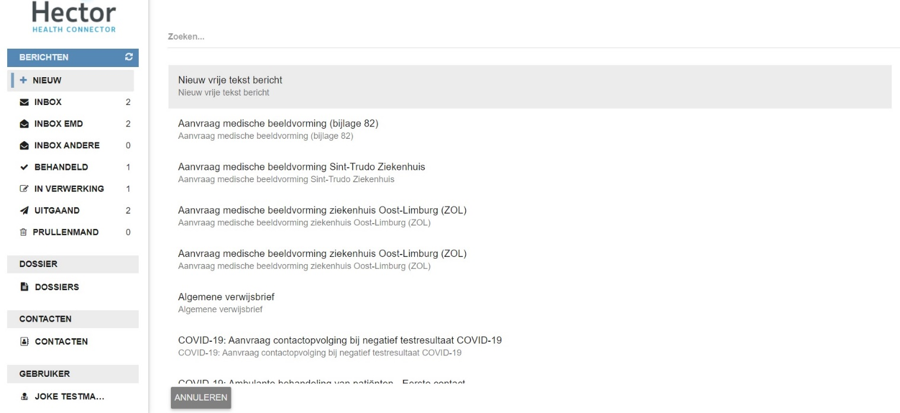
- Klik in je eHealth-toepassing (het elektronisch medisch dossier van het kind) op Nieuw en geef daarna bij Zoeken… de zoekterm Opgroeien, zorgtoeslag of ondersteuningsnood in.

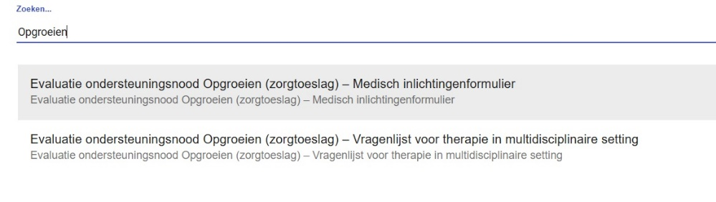
- Klik op Evaluatie ondersteuningsnood Opgroeien (zorgtoeslag) – Medisch inlichtingenformulier.

Hoe vul je het medisch inlichtingenformulier in?










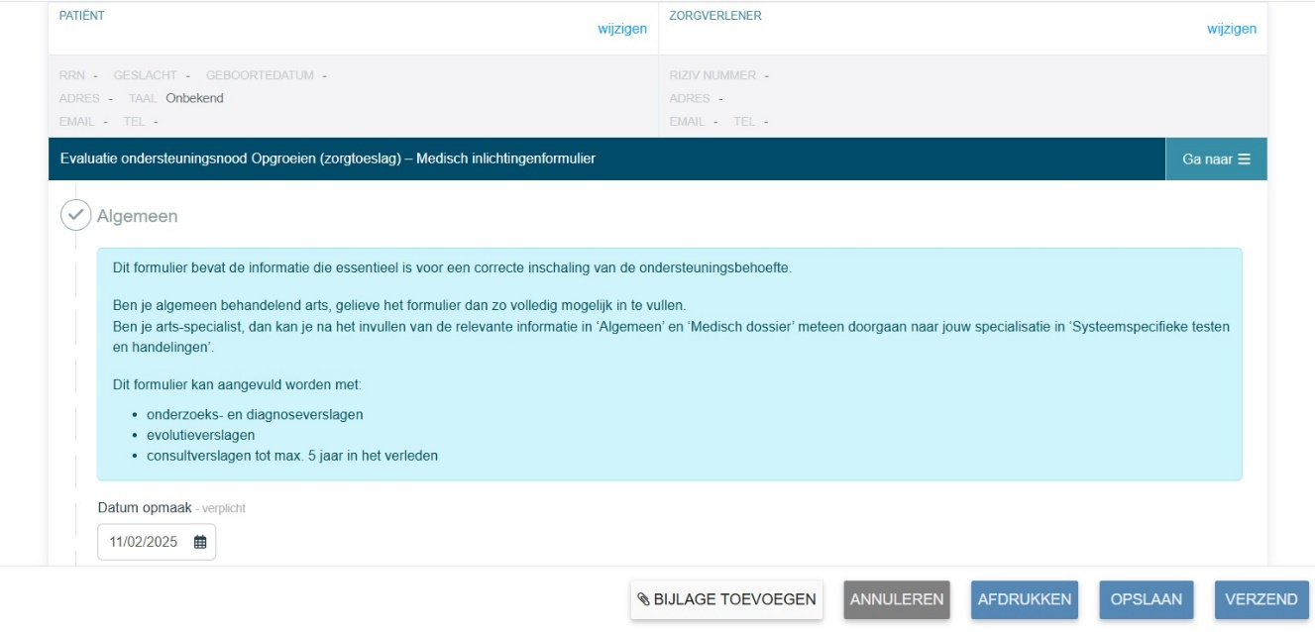
Algemeen

- Bij Patiënt staan de gegevens van het kind.
  - Vul hier de gegevens van het kind in als die niet automatisch zijn ingevuld. Controleer ook even of ze kloppen als ze wel automatisch zijn ingevuld.
- Bij Zorgverlener staan de gegevens van de behandelend arts.
  - Vul hier de gegevens van de behandelend arts in als die niet automatisch zijn ingevuld. Controleer ook even of ze kloppen als ze wel automatisch zijn ingevuld.
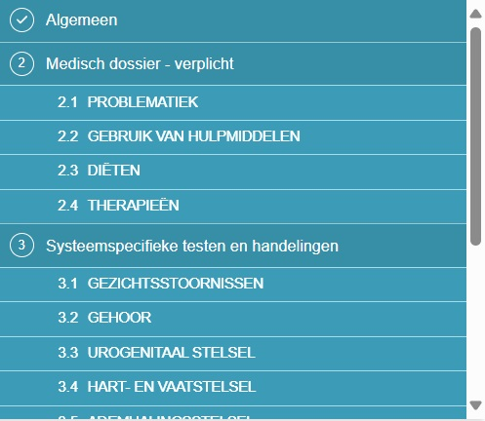
- Via de knop Ga naar kan je onmiddellijk springen naar de verschillende onderdelen van het medisch inlichtingenformulier.
  - Met de schuifbalk rechts kan je naar onderen scrollen.
- Via de knop Bijlage toevoegen kan je een bijlage toevoegen.
  - Ga naar pagina 47 voor meer informatie hierover.
- Via de knop Annuleren ga je terug naar de startpagina.
- Via de knop Afdrukken kan je het medisch inlichtingenformulier afdrukken.
- Via de knop Opslaan kan je het medisch inlichtingenformulier opslaan.
Opgelet: als je opslaat, wordt het formulier opgeslagen om het te verzenden. Je kan het dan niet meer bewerken.
- Via de knop Verzend bezorg je het medisch inlichtingenformulier aan Opgroeien.
Zorg ervoor dat het medisch inlichtingenformulier voor de deadline aan Opgroeien wordt bezorgd. Je kan die deadline vragen aan de ouders, die de deadline op het portaal Mijn Kind en Gezin kunnen vinden.
- Vul hier de datum in waarop je het medisch inlichtingenformulier invult.
  - Dit staat automatisch op vandaag.

Medisch dossier
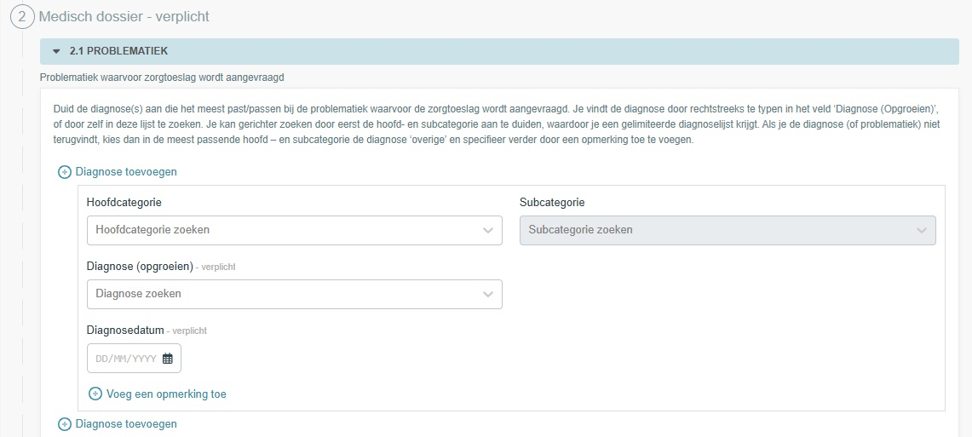
Hier vraagt Opgroeien naar de aandoeningen, beperkingen of handicaps die fysiek en/of geestelijk het functioneren beperken van het kind voor wie deze zorgtoeslag wordt aangevraagd.
Via Voeg een opmerking toe mag je altijd informatie toevoegen zoals een diagnose die niet in de lijst staat, een functiebilan van het kind met een handicap, beperking of aandoening. Ook in de bijlagen (zie pagina 47) kan je nog bijkomende informatie daarover opladen.

Problematiek
  - Problematiek waarvoor zorgtoeslag wordt aangevraagd
Vul hier de Actieve problematiek in waarvoor een zorgtoeslag wordt aangevraagd. Vul minstens een diagnose in.
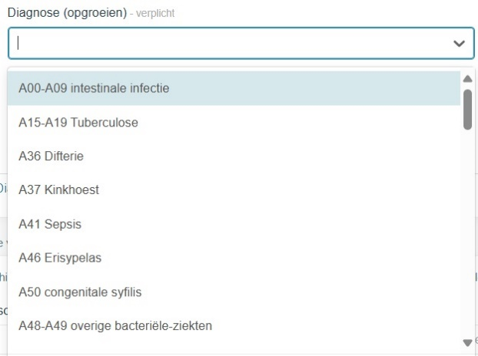

- Vul de Diagnose in door op het vlak te klikken en de diagnose te typen of een van de diagnoses aan te duiden.
  - Als je een diagnose kiest, worden de hoofd- en subcategorie automatisch aangevuld.
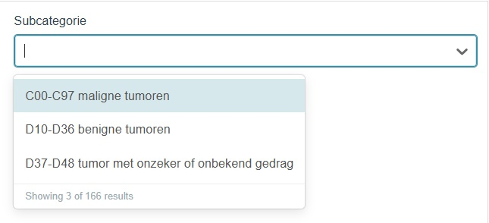
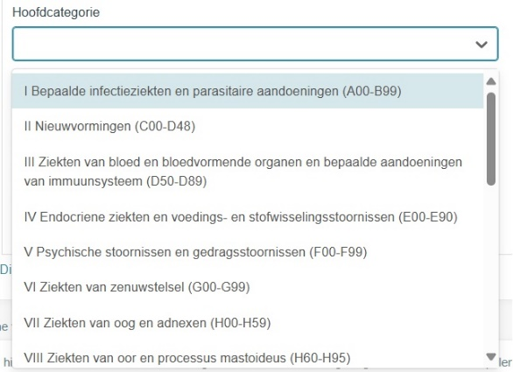
- Vul de Hoofdcategorie en de Subcategorie in door op het vlak te klikken en een van de categorieën aan te duiden.
  - De subcategorie kan je enkel aanduiden als een hoofdcategorie is ingevuld.
  - Je mag ook het opmerkingenveld gebruiken als de diagnose of beperking niet in de lijst staat. Duid daarvoor in de meest passende hoofd- en subcategorie Overige aan en verduidelijk in het opmerkingenveld.
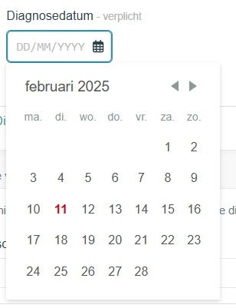
  - De dropdownlijst is gebaseerd op de International Classification of Diseases, aangepast door Opgroeien.

- Vul de Diagnosedatum in met de kalenderfunctie.

- Klik op Voeg een opmerking toe om een opmerking toe te voegen en vul je opmerking in het vak dat verschijnt in.
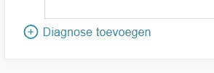
- Klik op Diagnose toevoegen om meer diagnoses toe te voegen.
  - Medische voorgeschiedenis
Vul hier de Medische voorgeschiedenis in. Gebruik daarvoor de knop Diagnose toevoegen.
Voeg enkel antecedenten en aandoeningen toe die rechtstreekse gevolgen hebben voor het bepalen van de ondersteuningsnood.
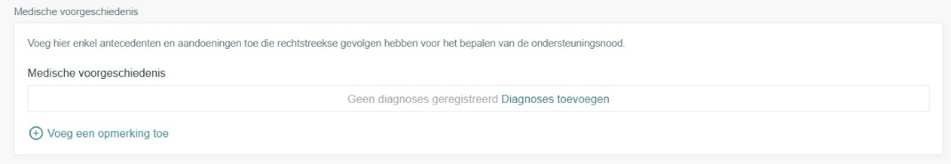

- Klik op Diagnoses toevoegen.
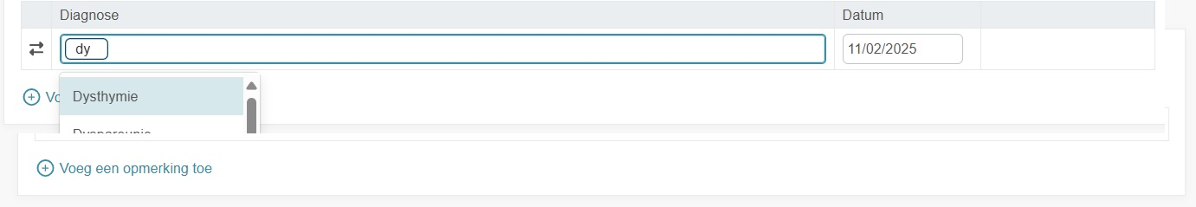
  - Gebruik daarvoor de knop Diagnoses toevoegen.
    - Vul de Diagnose in. Als je enkele letters typt, komt er een dropdownlijst tevoorschijn met suggesties.
Deze dropdownlijst is gebaseerd op de International Classification of Diseases. Gebruik het veld Opmerking om indien nodig een preciezere omschrijving van de problematiek te geven.
    - Vul de Datum in waarop de diagnose werd gesteld.
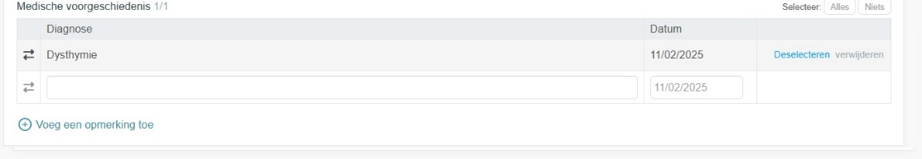
    - Je kan verschillende diagnoses toevoegen.
    - Gebruik de knop Verwijderen om een diagnose te verwijderen.

    - Klik op Bevestigen om de diagnose definitief te verwijderen.
  - Klik op Voeg een opmerking toe om een opmerking toe te voegen en vul je opmerking in het vak dat verschijnt in.

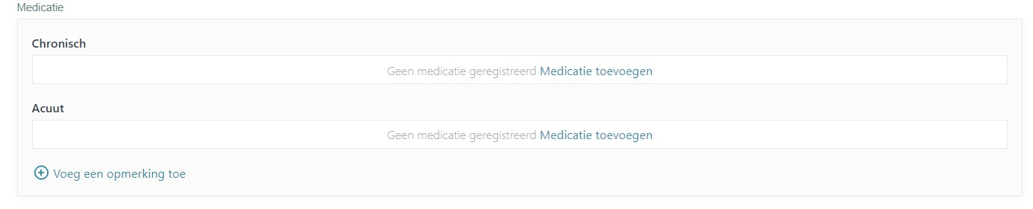
  - Medicatie
Gebruik het veld Opmerking om aan te geven dat je het acuut en/of chronisch medicatieschema in de Bijlagen (zie pagina 47) oplaadt.

- Vul hier de Chronische medicatie in.
Chronische medicatie is medicatie die minstens drie maanden ononderbroken genomen wordt.
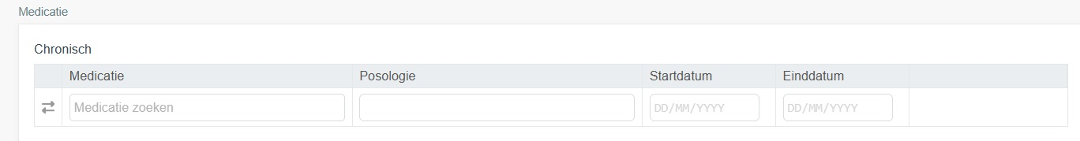
  - Klik daarvoor op Medicatie toevoegen.

  - Bij Medicatie zoeken komt er een dropdownlijst met suggesties tevoorschijn als je enkele letters typt.
  - Net zoals bij Medische voorgeschiedenis kan je hier ook verschillende soorten medicatie toevoegen. Je kan die ook op dezelfde manier als bij Medische voorgeschiedenis verwijderen.
  - Vul de Posologie van de medicatie in.
  - Vul de Startdatum in.
  - Vul de Einddatum in.
- Vul hier de Acute medicatie in.
  - Dezelfde logica geldt als bij de Chronische medicatie.
- Net zoals bij Medische voorgeschiedenis kan je hier ook een opmerking toevoegen.
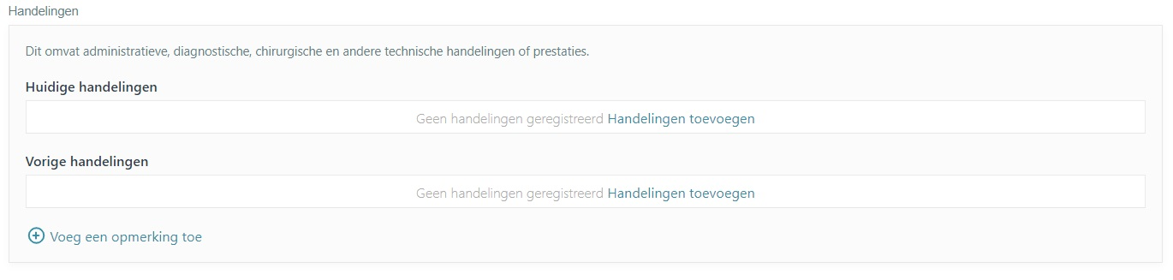
  - Handelingen
- Vul hier de Huidige en Vorige handelingen in.
Met Vorige handelingen wordt de vorige behandelingen vanaf de datum van de laatste medische beslissing bedoeld. Eerdere behandelingen zitten al in het dossier van vorige beslissingen.
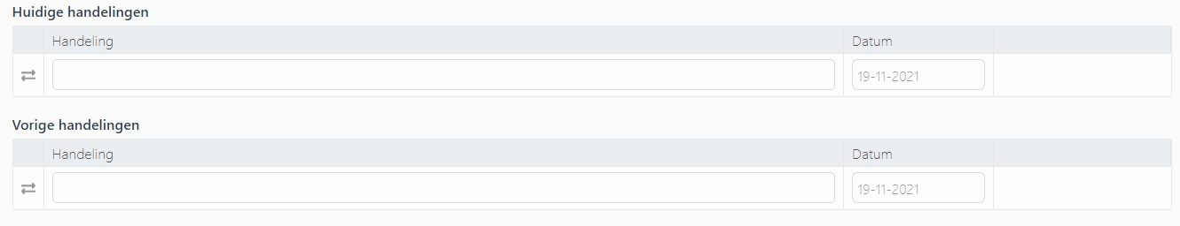
  - Klik daarvoor op Handelingen toevoegen.
  - Vul de Handeling en de Datum in.
  - Dezelfde logica geldt als in de vorige delen.
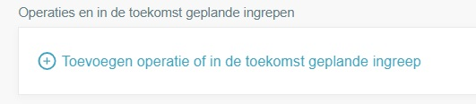
  - Operaties en in de toekomst geplande ingrepen

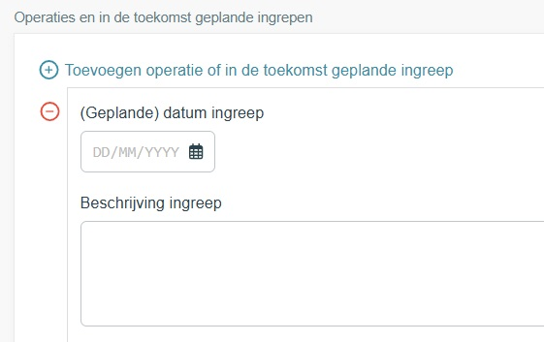
- Klik op Toevoegen operatie of in de toekomst geplande ingreep om een operatie in het verleden of een in de toekomst geplande ingreep in te vullen.

  - Vul de Datum van de geplande ingreep in.
  - Geef een Beschrijving van de ingreep.
  - Klik opnieuw op Toevoegen operatie of in de toekomst geplande ingreep om een tweede operatie of in de toekomst geplande ingreep toe te voegen.

  - Ziekenhuisopnames m.b.t de aandoening waarvoor de zorgtoeslag wordt aangevraagd
Bij de evaluatie van de ondersteuningsnood wordt rekening gehouden met periodes van minimaal 6 maanden met frequente hospitalisaties of periodes van minimaal 3 maanden ziekenhuisopname.

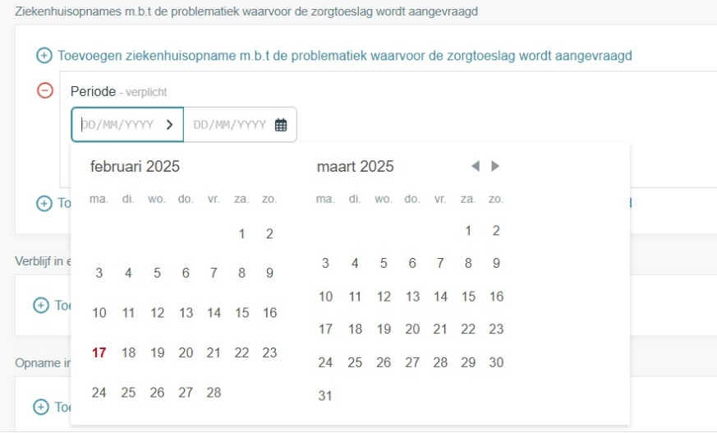
- Klik op Toevoegen ziekenhuisopname om een ziekenhuisopname toe te voegen.

  - Vul bij de Periode de begin- en einddatum in.
    - Ga daarvoor eerst in het eerste hokje met DD/MM/YYYY staan en geef de Begindatum in door op de datum te klikken in de kalender die verschijnt.
    - Ga vervolgens in het tweede hokje met DD/MM/YYYY staan en geef de Einddatum in door op de datum te klikken in de tweede kalender die verschijnt.

  - Klik op Voeg een opmerking toe om een opmerking toe te voegen en vul je opmerking in het vak dat verschijnt in.
  - Klik opnieuw op Toevoegen ziekenhuisopname om een tweede ziekenhuisopname toe te voegen.
  - Verblijf in een gespecialiseerde voorziening (MFC, MPI, CKG …)

- Vul hier het Verblijf in een gespecialiseerde voorziening in.
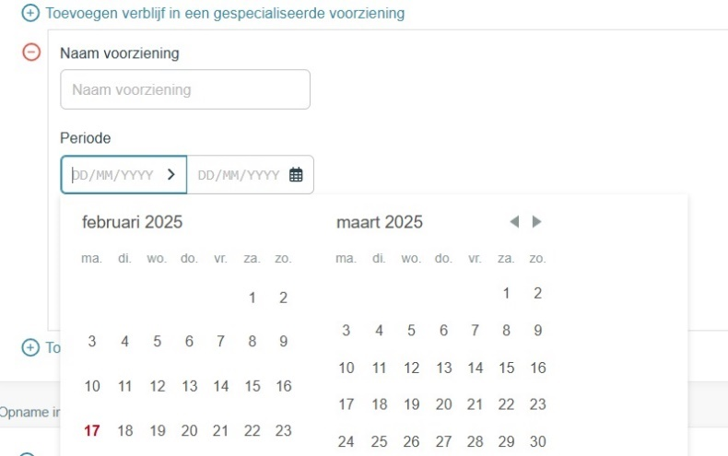
- Vul bij Naam voorziening de naam van de voorziening in.
- Vul bij de Periode de begin- en einddatum in.
    - Ga daarvoor eerst in het eerste hokje met DD/MM/YYYY staan en geef de Begindatum in door op de datum te klikken in de kalender die verschijnt.
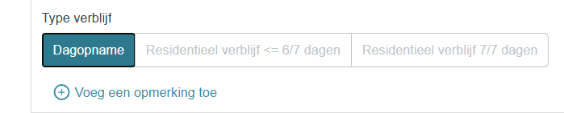
    - Ga vervolgens in het tweede hokje met DD/MM/YYYY staan en geef de Einddatum in door op de datum te klikken in de tweede kalender die verschijnt.

- Klik bij Type verblijf op het type verblijf.
- Klik op Voeg een opmerking toe om een opmerking toe te voegen (bv. verblijfreden) en vul je opmerking in het vak dat verschijnt in.
- Klik opnieuw op Toevoegen verblijf in een gespecialiseerde voorziening om een tweede verblijf in een gespecialiseerde voorziening toe te voegen.

  - Opname in een conventie
Als je niet over de Noodzakelijke gegevens beschikt over conventie-opname, kan je de ouder het best een verwijsbrief voor de therapeut of specialist meegeven, waarin je vraagt dat die de Vragenlijst voor therapie op zelfstandige basis invult en aan de ouders bezorgt. De ouders kunnen die dan opladen op het portaal Mijn Kind en Gezin.

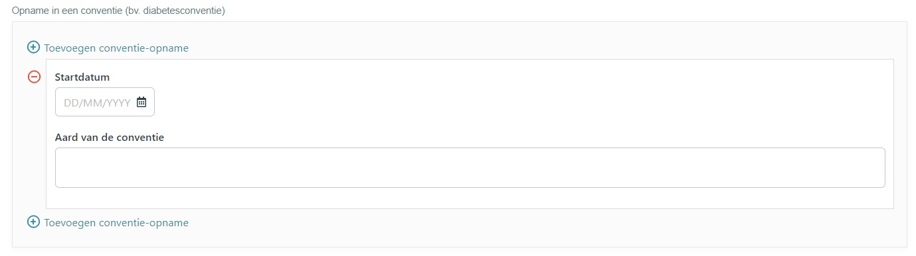
- Klik op Toevoegen conventie-opname om een opname in een conventie toe te voegen.

  - Vul de Startdatum van de opname in een conventie in via de kalender die verschijnt.
  - Vul de Aard van de conventie in.
  - Klik opnieuw op Toevoegen conventie-opname om een tweede opname in een conventie toe te voegen.
  - Bijkomende informatie over de aandoening(en), evolutie en prognose
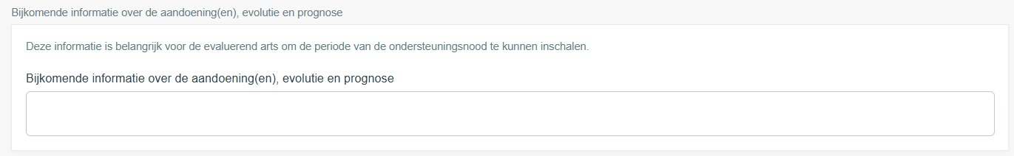
- Vul hier Bijkomende informatie over de aandoening(en), evolutie en prognose in.

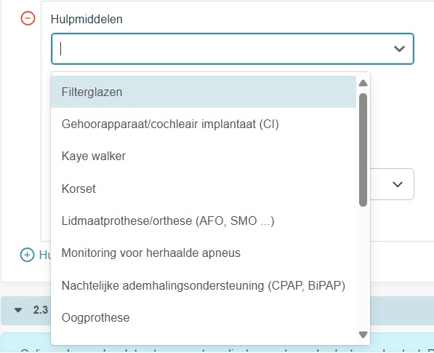
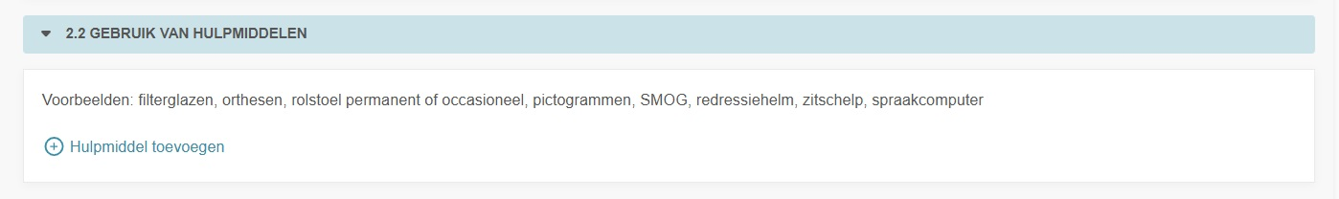
Gebruik van hulpmiddelen

- Vul hier de Hulpmiddelen in die het kind gebruikt.
  - Klik daarvoor op Hulpmiddel toevoegen.

  - Klik op Hulpmiddelen en vul het hulpmiddel in of selecteer een hulpmiddel uit de lijst.

  - Klik op Andere als je een hulpmiddel dat niet in de lijst voorkomt wilt toevoegen. Geef dan een beschrijving van het hulpmiddel in het vak Beschrijving hulpmiddel.

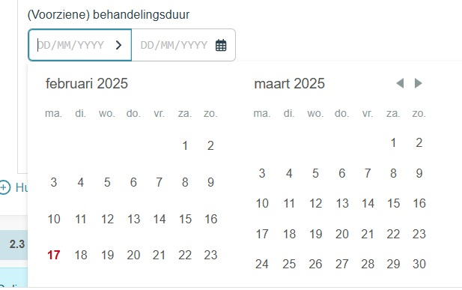
  - Vul bij (Voorziene) behandelingsduur de begin- en einddatum in.
- Ga daarvoor eerst in het eerste hokje met DD/MM/YYYY staan en geef de Begindatum in door op de datum te klikken in de kalender die verschijnt.
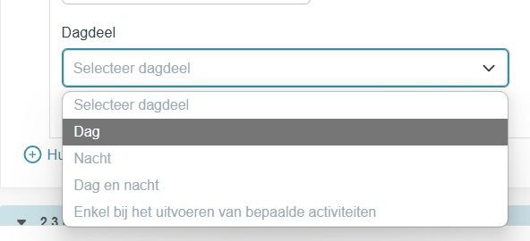
- Ga vervolgens in het tweede hokje met DD/MM/YYYY staan en geef de Einddatum in door op de datum te klikken in de tweede kalender die verschijnt.

  - Vul bij Dagdeel het dagdeel in waarin het hulpmiddel gebruikt wordt.

  - Klik op Voeg een opmerking toe om een opmerking toe te voegen en vul je opmerking in het vak dat verschijnt in.
  - Klik opnieuw op Hulpmiddel toevoegen om een tweede hulpmiddel toe te voegen.

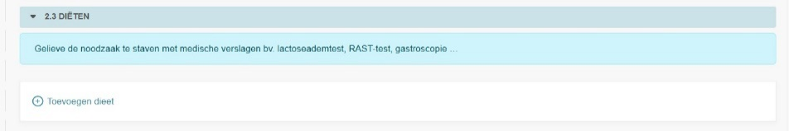
Diëten

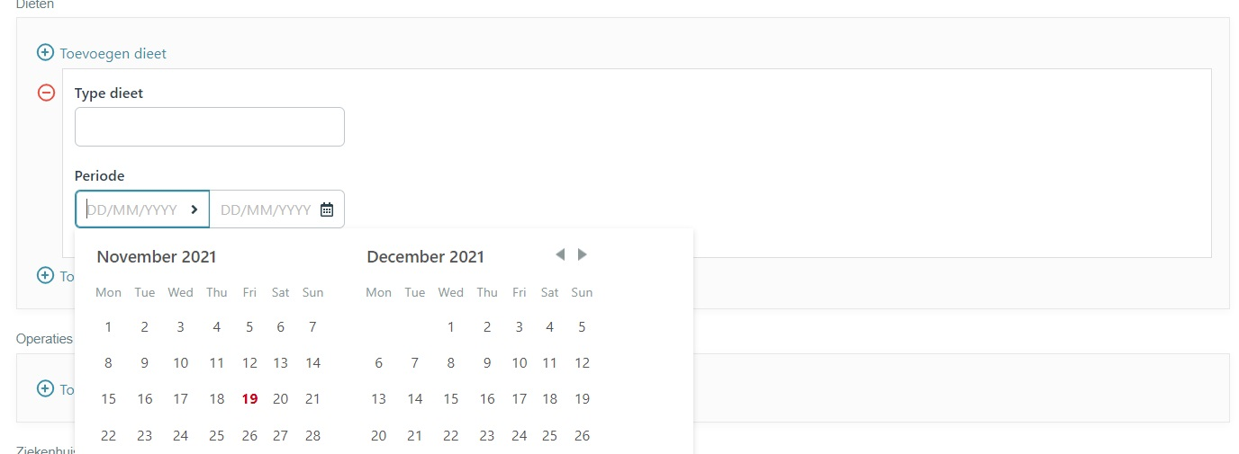
- Klik op Toevoegen dieet om een dieet toe te voegen.

  - Vul het Type dieet in.
  - Vul bij de Periode de begin- en einddatum in.
    - Ga daarvoor eerst in het eerste hokje met DD/MM/YYYY staan en geef de Begindatum in door op de datum te klikken in de kalender die verschijnt.
    - Ga vervolgens in het tweede hokje met DD/MM/YYYY staan en geef de Einddatum in door op de datum te klikken in de tweede kalender die verschijnt.
  - Klik opnieuw op Toevoegen dieet om een tweede dieet toe te voegen.

Therapieën
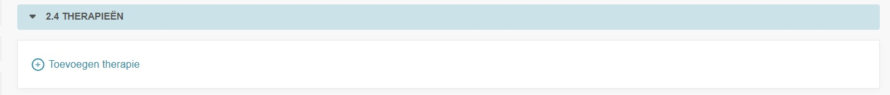
Als je niet over de Noodzakelijke gegevens beschikt over een bepaalde therapie, kan je de ouder het best een verwijsbrief voor de therapeut of specialist meegeven, waarin je vraagt dat die de Vragenlijst voor therapie op zelfstandige basis invult en aan de ouders bezorgt. De ouders kunnen die dan opladen op het portaal Mijn Kind en Gezin.

- Vul hier de Therapieën in die het kind volgt.
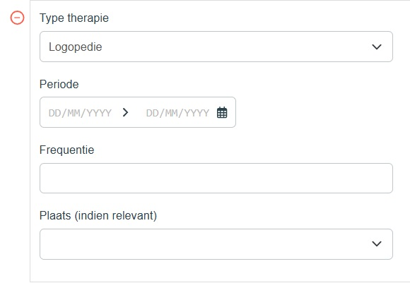
  - Klik daarvoor op Toevoegen therapie.

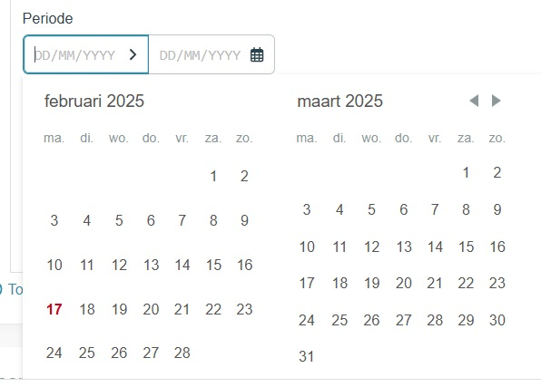
  - Als je een Therapie aanvinkt, verschijnen er afhankelijk van de therapie verschillende invulvakken.

    - Vul bij de Periode de begin- en einddatum in.
      - Ga daarvoor eerst in het eerste hokje met DD/MM/YYYY staan en geef de Begindatum in door op de datum te klikken in de kalender die verschijnt.
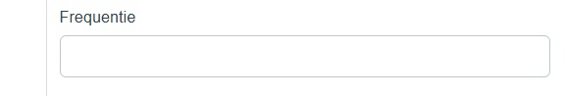
      - Ga vervolgens in het tweede hokje met DD/MM/YYYY staan en geef de Einddatum in door op de datum te klikken in de tweede kalender die verschijnt.

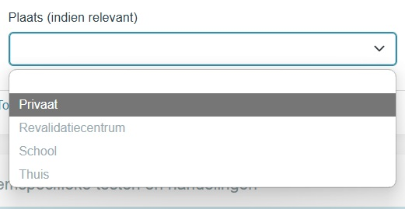
    - Vul bij Frequentie de frequentie van de therapie in.

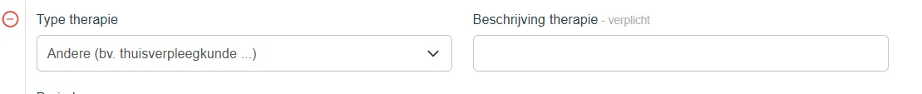
    - Vul bij Plaats de plaats in waar de therapie plaatsvindt (indien relevant).

    - Klik op Andere als je een therapie die niet in de lijst voorkomt wilt toevoegen. Geef dan een beschrijving van de therapie in het vak Beschrijving therapie.
    - Klik opnieuw op Toevoegen therapie om een tweede therapie toe te voegen.

Systeemspecifieke testen en handelingen
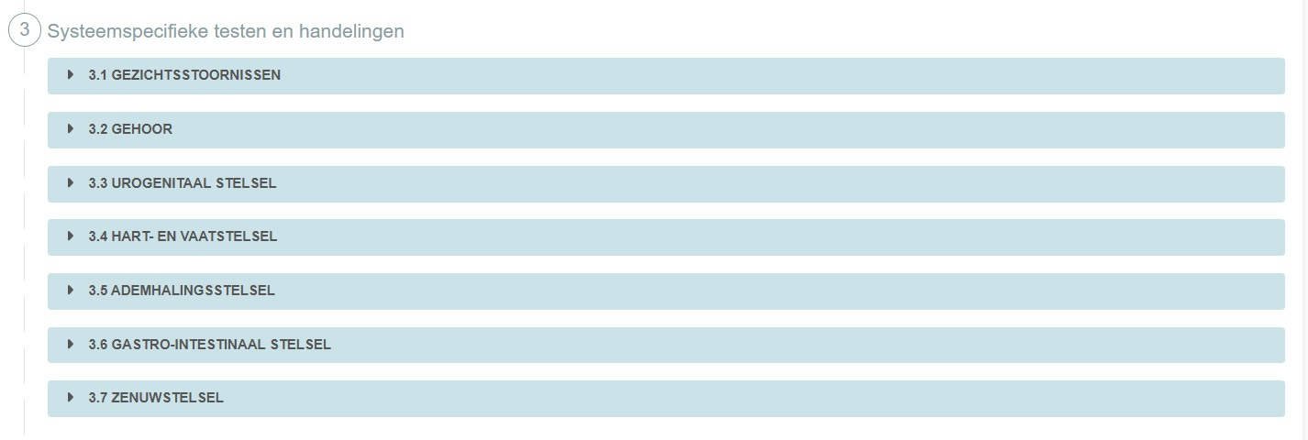
Vul hier de Systeemspecifieke testen en handelingen in. Selecteer het onderdeel van toepassing door het open te vouwen met het pijltje.

Gezichtsstoornissen
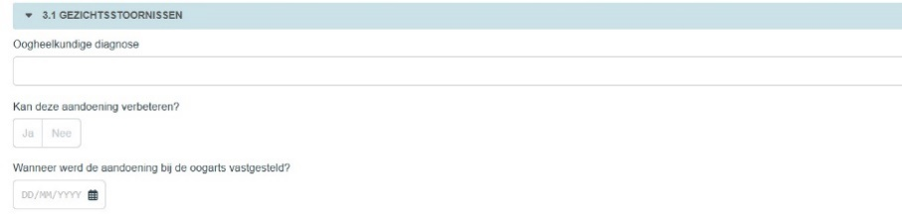
Voeg hier informatie toe over de gezichtsstoornissen van het kind. Als je niet over de noodzakelijke gegevens beschikt, kan je de ouder het best een verwijsbrief voor de oogarts meegeven, waarin je vraagt dat die een medisch inlichtingenformulier invult via eHealth. Lukt het niet via eHealth, dan kan de oogarts het medisch inlichtingenformulier aan de ouders bezorgen. Die kunnen het dan opladen op het portaal Mijn Kind en Gezin.

- Vul hier de Oogheelkundige diagnose in.
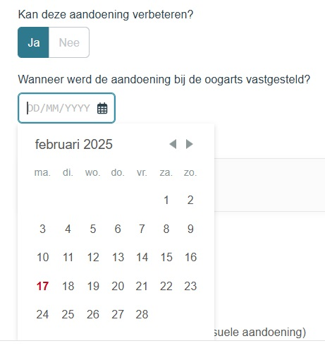
  - Geef aan of de aandoening kan verbeteren door Ja of Nee aan te klikken.
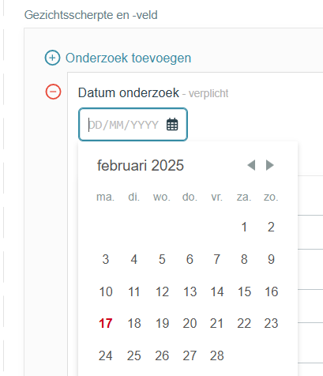
  - Vul in wanneer de aandoening werd vastgesteld met de kalenderfunctie.

  - Vul hier de resultaten van het onderzoek van Gezichtsscherpte en -veld in.
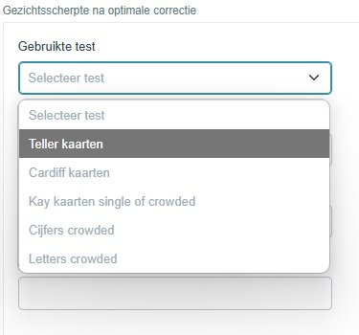
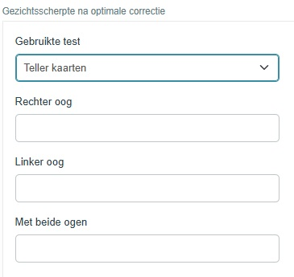
    - Vul in wanneer het onderzoek werd afgenomen met de kalenderfunctie.

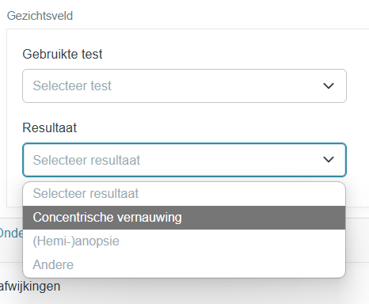
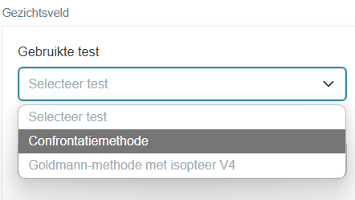
  - Selecteer hier de gebruikte test voor de Gezichtsscherpte na optimale correctie en vul de resultaten in voor Rechteroog, Linkeroog en Met beide ogen.

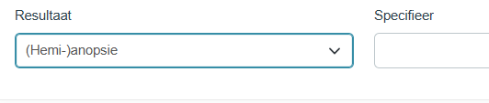
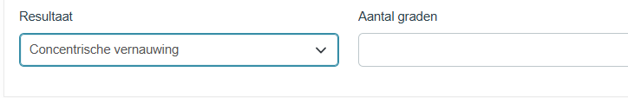
  - Selecteer hier de gebruikte test voor het Gezichtsveld en vul het Resultaat in.
  - Vul bij Concentrische vernauwing het Aantal graden in. Bij (Hemi-)anopsie en Andere kan je het resultaat nog verder specifiëren.
  - Klik opnieuw op Onderzoek toevoegen om een tweede onderzoek toe te voegen.
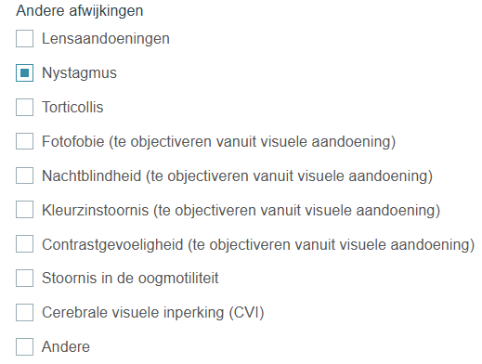
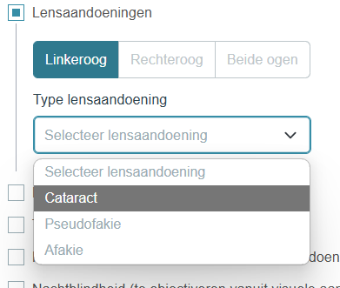
  - Duid hier de Andere afwijkingen van het kind aan.

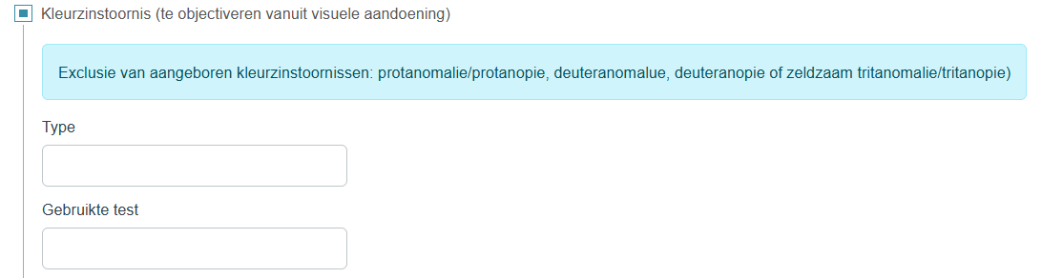
    - Duid bij Lensaandoeningen aan over welk oog of welke ogen het gaat en selecteer het Type lensaandoening.

  - Vul bij Kleurzinstoornis het type kleurzinstoornis en de Gebruikte test in.
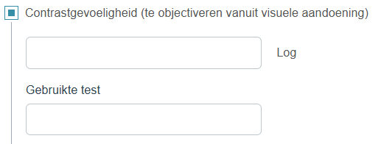
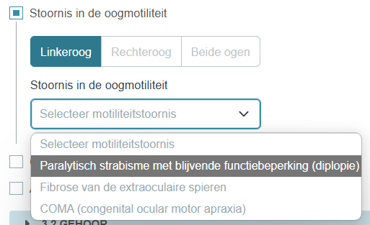
  - Vul bij Contrastgevoeligheid de Log-waarde en de Gebruikte test in.

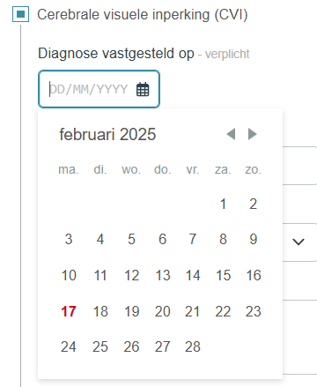
  - Duid bij Stoornis in de oogmotiliteit aan over welk oog of welke ogen het gaat en selecteer de Motiliteitstoornis.

  - Vul bij Cerebrale visuele inperking (CVI) in wanneer de diagnose werd vastgesteld met de kalenderfunctie.
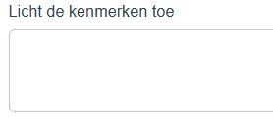
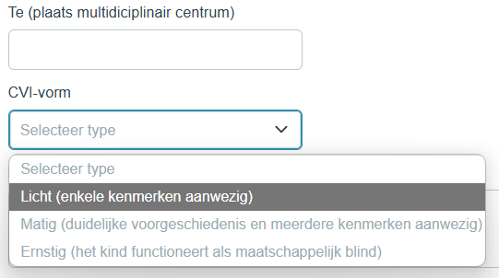

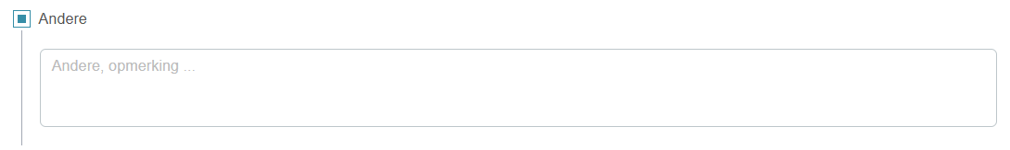
    - Vul de plaats en de CVI-vorm in en Licht de kenmerken toe.

  - Klik op Andere als je een stoornis die niet in de lijst voorkomt of een opmerking wilt toevoegen.

Gehoor
Voeg hier informatie toe over de gezichtsstoornissen van het kind. Als je niet over de noodzakelijke gegevens beschikt, kan je de ouder het best een verwijsbrief voor de oorarts meegeven, waarin je vraagt dat die een medisch inlichtingenformulier invult via eHealth. Lukt het niet via eHealth, dan kan de oorarts het medisch inlichtingenformulier aan de ouders bezorgen. Die kunnen het dan opladen op het portaal Mijn Kind en Gezin.
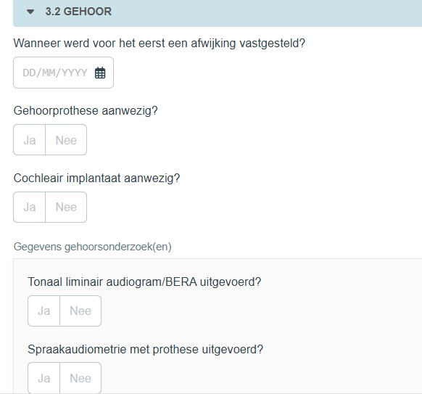
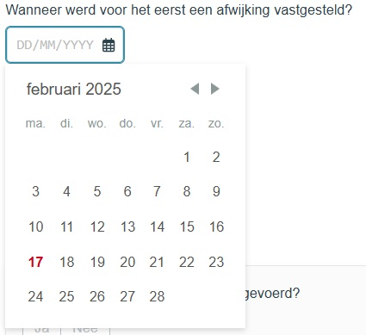
- Vul hier de resultaten voor het Gehoor in.

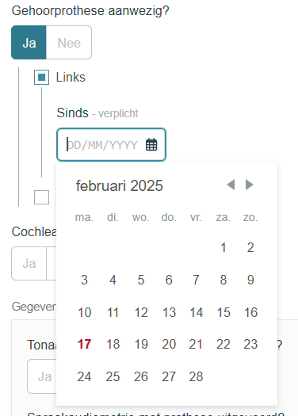
  - Vul in wanneer voor het eerst een afwijking werd vastgesteld met de kalenderfunctie.

  - Vul bij Gehoorprothese aanwezig? in of het kind een gehoorprothese heeft, over welk oor het gaat en sinds wanneer met de kalenderfunctie.
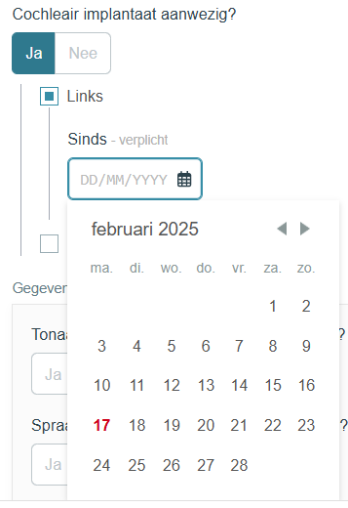
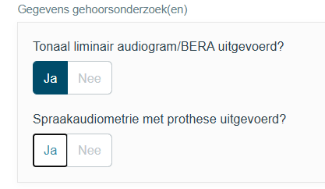
  - Vul bij Cochleair implantaat aanwezig? in of het kind een cochleair implantaat heeft, over welk oor het gaat en sinds wanneer met de kalenderfunctie.

  - Duid bij Gegevens gehooronderzoek(en) aan of er een Tonaal liminair audiogram/BERA of een Spraakaudiometrie met prothese werd uitgevoerd.

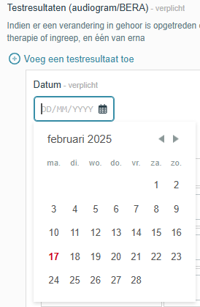
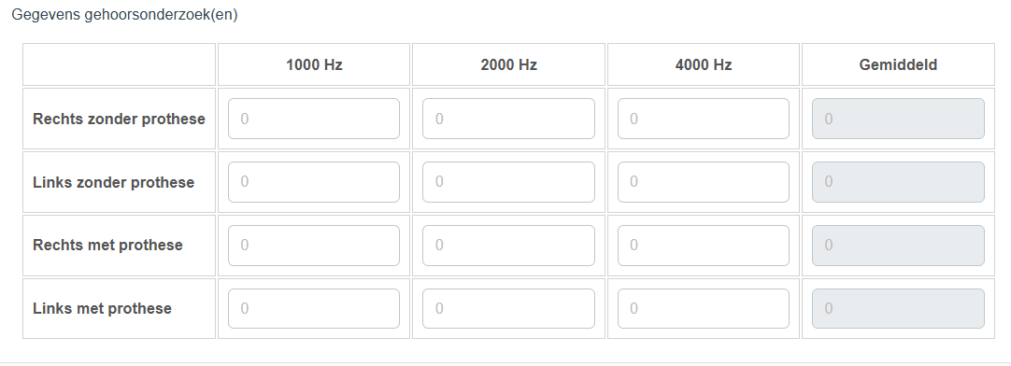
    - Vul bij Testresultaten (audiogram/BERA) de Datum van het onderzoek in met de kalenderfunctie.

      - Vul de Resultaten van het onderzoek in.
    - Klik op Voeg een testresultaat toe om een tweede testresultaat toe te voegen.
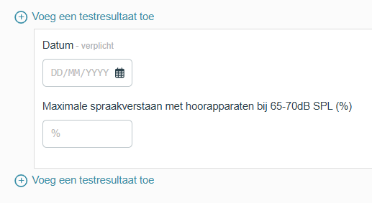
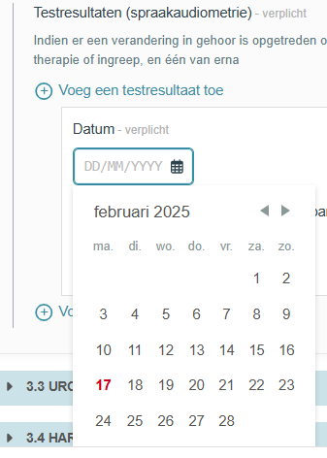
    - Vul bij Testresultaten spraakaudiometrie de Datum van het onderzoek in met de kalenderfunctie en het Maximale spraakverstaan met hoorapparaten bij 65-70dB SPL.

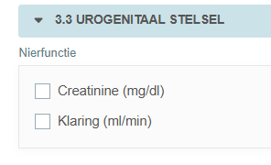
Urogenitaal stelsel
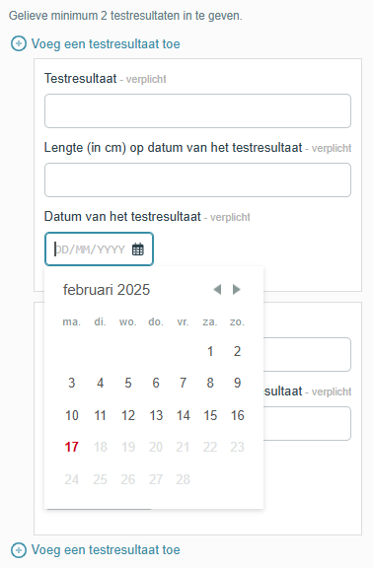
- Vul bij de Nierfunctie de Creatinine en de Klaring in.

  - Vul bij Creatinine het Testresultaat, de Lengte op datum van het testresultaat en de Datum van het testresultaat in met de kalenderfunctie.
    - Vul minstens twee testresultaten in.
    - Klik op Voeg een testresultaat toe om een nieuw testresultaat toe te voegen.
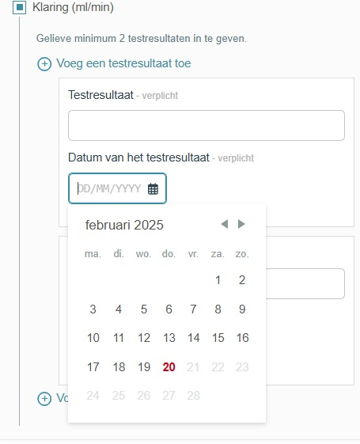
  - Vul bij Klaring het Testresultaat en de Datum van het testresultaat in met de kalenderfunctie.
    - Vul minstens twee testresultaten in.
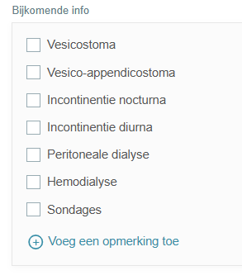
    - Klik op Voeg een testresultaat toe om een nieuw testresultaat toe te voegen.
  - Geef bij Bijkomende info aan wat van toepassing is voor het kind.
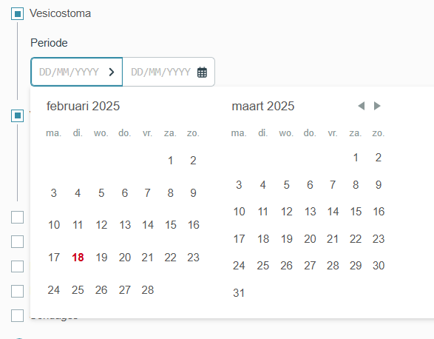

    - Vul waar gevraagd bij de Periode de begin- en einddatum in.
      - Ga daarvoor eerst in het eerste hokje met DD/MM/YYYY staan en geef de Begindatum in door op de datum te klikken in de kalender die verschijnt.
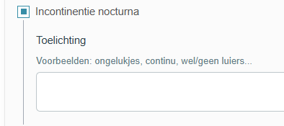
      - Ga vervolgens in het tweede hokje met DD/MM/YYYY staan en geef de Einddatum in door op de datum te klikken in de tweede kalender die verschijnt.

    - Geef waar gevraagd meer Toelichting.

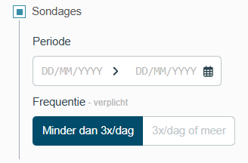
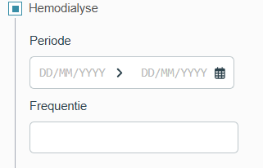
    - Vul waar gevraagd de Frequentie in.

    - Klik op Voeg een opmerking toe om een opmerking toe te voegen.

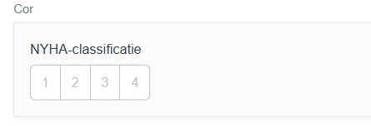
Hart- en vaatstelsel

- Geef hier de NYHA-classificatie aan.
  - Klik daarvoor op een van de getallen.

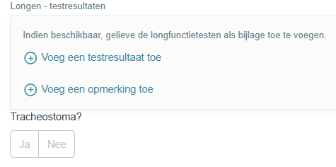
Ademhalingssstelsel

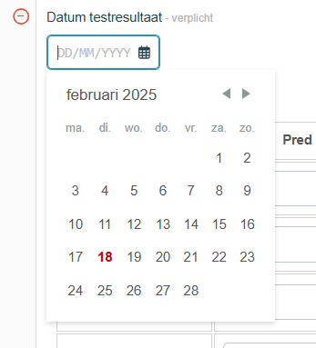
- Vul hier de testresultaten van de Longfunctietesten in.

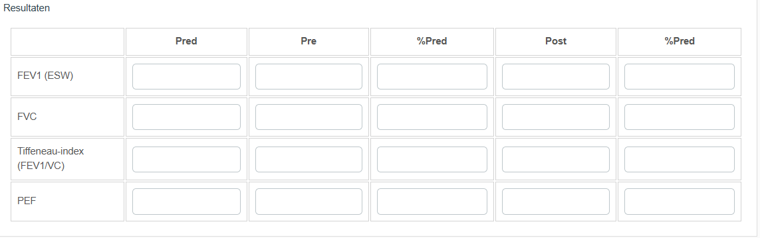
  - Vul de datum van het testresultaat in met de kalenderfunctie.
  - Vul de Resultaten van de test in.
    - Klik op Voeg een testresultaat toe om een tweede testresultaat toe te voegen.

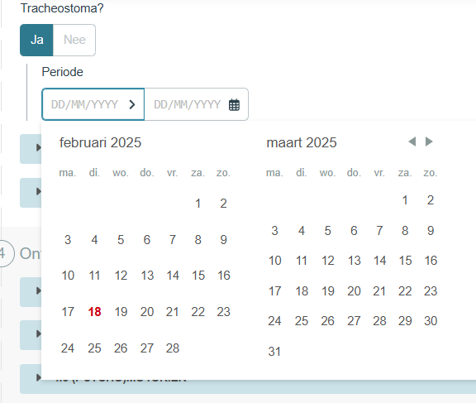
    - Klik op Voeg een opmerking toe om een opmerking toe te voegen.

- Geef aan of het kind een Tracheostoma heeft en geef de Periode aan.
  - Ga daarvoor eerst in het eerste hokje met DD/MM/YYYY staan en geef de Begindatum in door op de datum te klikken in de kalender die verschijnt.
  - Ga vervolgens in het tweede hokje met DD/MM/YYYY staan en geef de Einddatum in door op de datum te klikken in de tweede kalender die verschijnt.

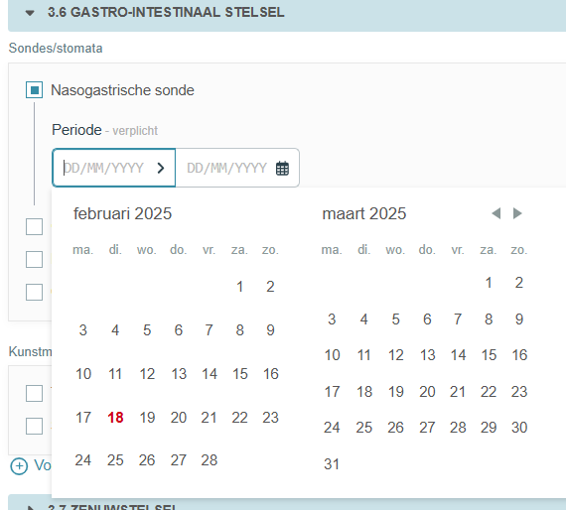
Gastro-intestinaal stelsel

- Geef bij Sondes/stomata aan welke sonde of stoma het kind heeft en geef de Periode aan.
  - Ga daarvoor eerst in het eerste hokje met DD/MM/YYYY staan en geef de Begindatum in door op de datum te klikken in de kalender die verschijnt.
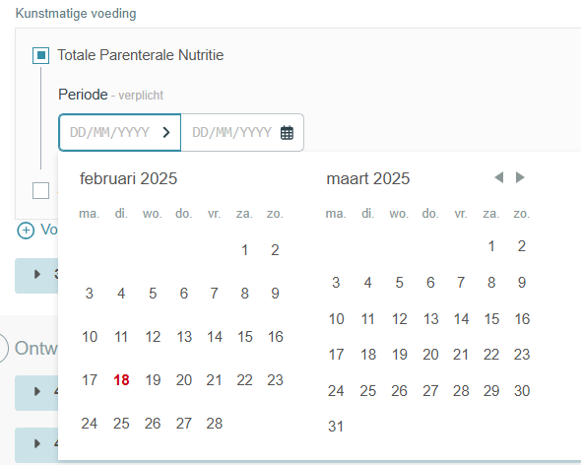
  - Ga vervolgens in het tweede hokje met DD/MM/YYYY staan en geef de Einddatum in door op de datum te klikken in de tweede kalender die verschijnt.

- Geef bij Kunstmatige voeding aan of het kind Totale Parenterale Nutritie krijgt en geef de Periode aan.
  - Ga daarvoor eerst in het eerste hokje met DD/MM/YYYY staan en geef de Begindatum in door op de datum te klikken in de kalender die verschijnt.
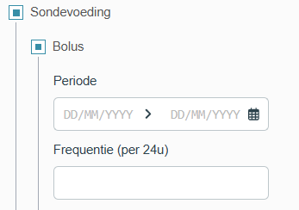
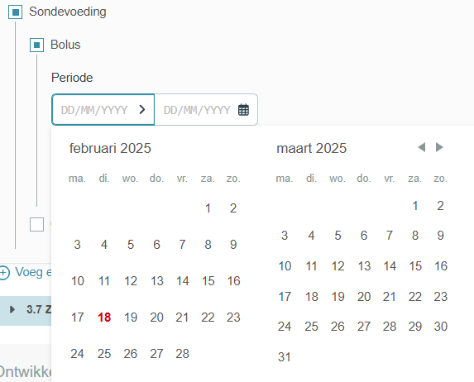
  - Ga vervolgens in het tweede hokje met DD/MM/YYYY staan en geef de Einddatum in door op de datum te klikken in de tweede kalender die verschijnt.

- Geef bij Kunstmatige voeding aan of het kind Sondevoeding krijgt per Bolus en geef de Periode en de Frequentie aan.
  - Ga daarvoor eerst in het eerste hokje met DD/MM/YYYY staan en geef de Begindatum in door op de datum te klikken in de kalender die verschijnt.
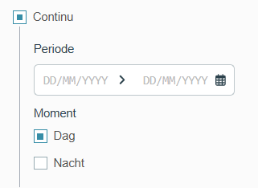
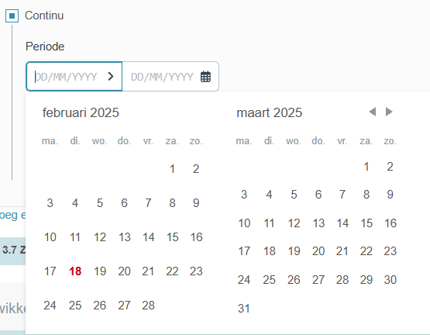
  - Ga vervolgens in het tweede hokje met DD/MM/YYYY staan en geef de Einddatum in door op de datum te klikken in de tweede kalender die verschijnt.

- Geef bij Kunstmatige voeding aan of het kind Continu Sondevoeding krijgt en geef de Periode en het Moment aan.
  - Ga daarvoor eerst in het eerste hokje met DD/MM/YYYY staan en geef de Begindatum in door op de datum te klikken in de kalender die verschijnt.
  - Ga vervolgens in het tweede hokje met DD/MM/YYYY staan en geef de Einddatum in door op de datum te klikken in de tweede kalender die verschijnt.
    - Klik op Voeg een opmerking toe om een opmerking toe te voegen.

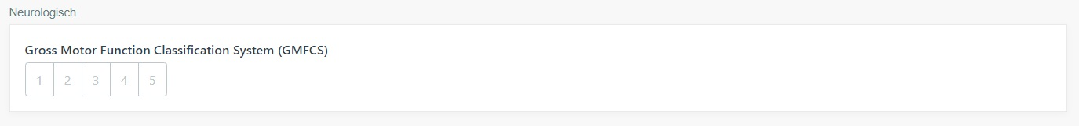
Zenuwstelsel

- Geef hier het resultaat voor het Gross Motor Function Classification System aan.
  - Klik daarvoor op een van de getallen.

Ontwikkelingstesten

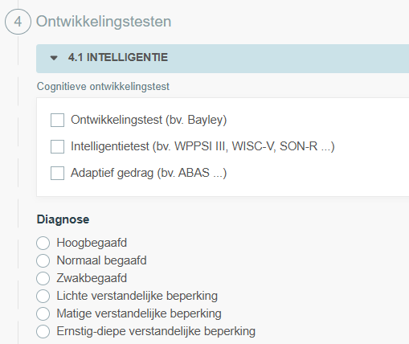
Intelligentie

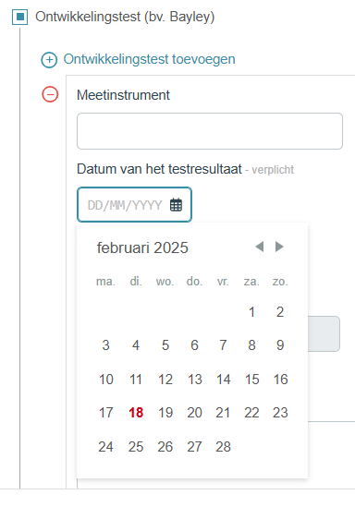
- Vul hier de resultaten van de Cognitieve ontwikkelingstest in en de Diagnose.

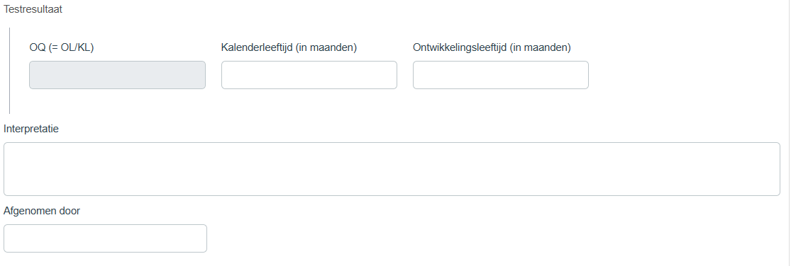
  - Vul bij Ontwikkelingstest het Meetinstrument in en de Datum van het testresultaat met de kalenderfunctie.
  - Vul de Kalenderleeftijd en de Ontwikkelingsleeftijd in.
    - Het OQ wordt automatisch berekend.
  - Vul de Interpretatie van het testresultaat in en geef aan wie de test afnam.

  - Klik op Voeg een opmerking toe om een opmerking toe te voegen.
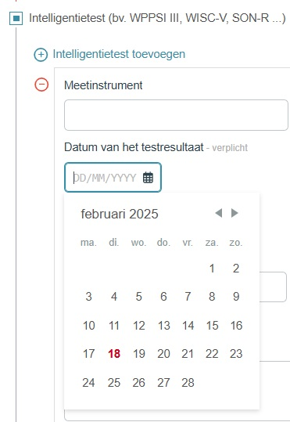
  - Klik op Ontwikkelingstest toevoegen om een tweede ontwikkelingstest toe te voegen.

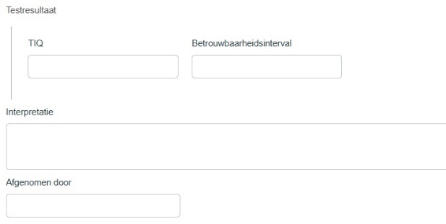
  - Vul bij Intelligentietest het Meetinstrument in en de Datum van het testresultaat met de kalenderfunctie.

  - Vul het TIQ en het Betrouwbaarheidsinterval in.
  - Vul de Interpretatie van het testresultaat in en geef aan wie de test afnam.

  - Klik op Voeg een opmerking toe om een opmerking toe te voegen.
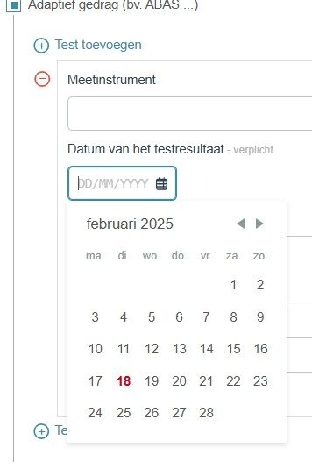
  - Klik op Intelligentietest toevoegen om een tweede intelligentietest toe te voegen.

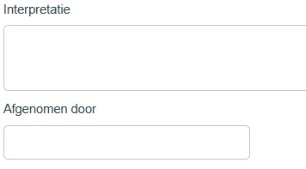
  - Vul bij Adaptief gedrag het Meetinstrument in en de Datum van het testresultaat met de kalenderfunctie.

  - Vul de Interpretatie van het testresultaat in en geef aan wie de test afnam.

  - Klik op Voeg een opmerking toe om een opmerking toe te voegen.
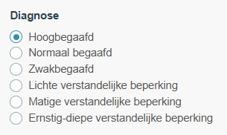
  - Klik op Test toevoegen om een tweede test toe te voegen.

  - Vul bij Diagnose de diagnose in.

Taalonderzoek
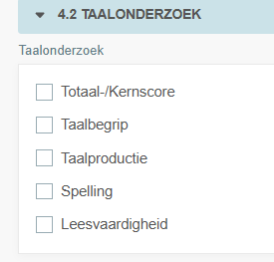
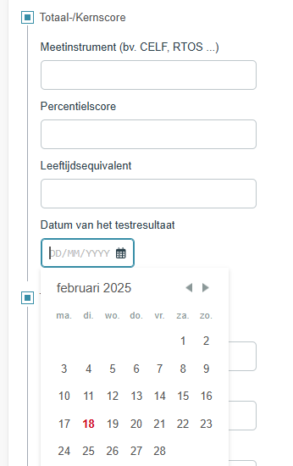
- Vul hier de resultaten van het Taalonderzoek in.

  - Vul bij elk onderdeel het Meetinstrument, de Percentielscore, het Leeftijdsequivalent en de Datum van het testresultaat met de kalenderfunctie in.

(Psycho)motoriek
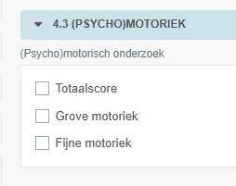
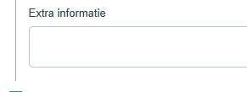
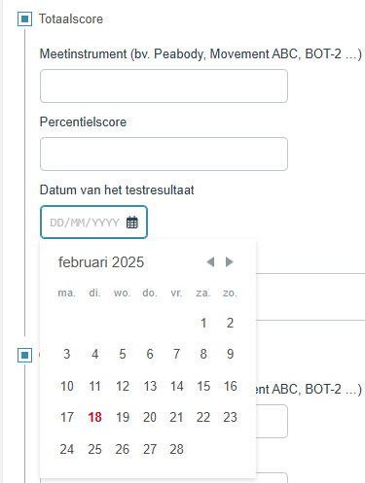
- Vul hier de resultaten van het (Psycho)motorisch onderzoek in.

  - Vul bij elk onderdeel het Meetinstrument, de Percentielscore en de Datum van het testresultaat met de kalenderfunctie in.
  - Geef indien nodig Extra informatie.

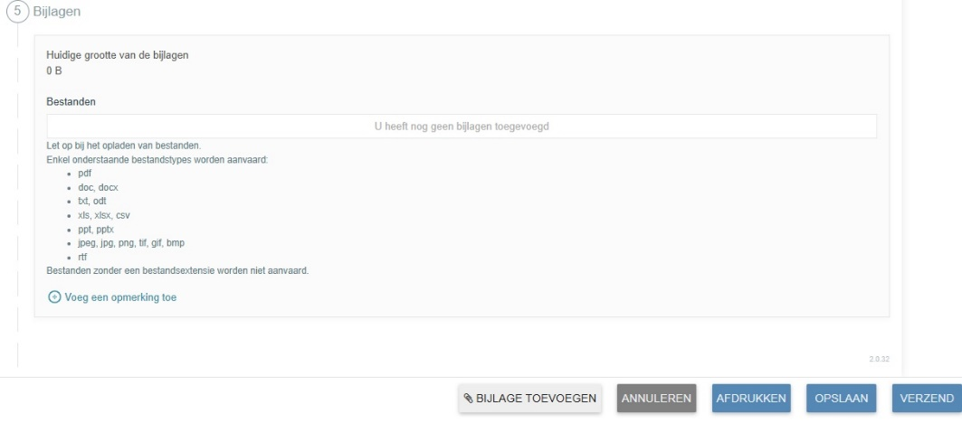
Bijlagen

- Hier staan de toegevoegde Bijlagen.
- Via de knop Voeg een opmerking toe kan je een opmerking toevoegen aan de bijlagen.
- Via de knop Bijlage toevoegen kan je een bijlage toevoegen.
Opgelet: Documenten met een wachtwoord worden tegengehouden door de virusscanner en worden dus niet aanvaard. Documenten die opgeladen worden via het portaal Mijn Kind en Gezin of via eHealth komen bovendien onmiddellijk in een beveiligde map terecht. Documenten beveiligen met een wachtwoord is dus niet nodig.
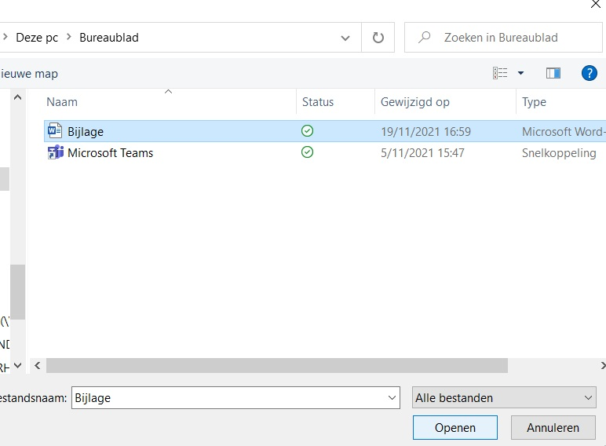
  - Klik daarvoor op Bijlage toevoegen.

  - Selecteer het bestand op je computer en klik op Openen.
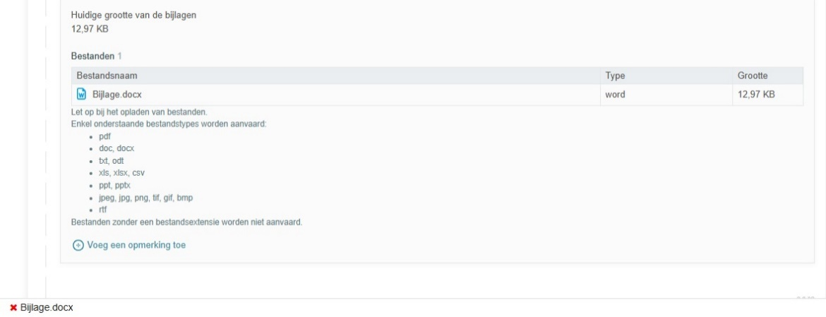
  - Het bestand is nu zichtbaar in de Bijlagen.
    - Klik op de rode x om de bijlage te verwijderen.

Ben je een specialist of therapeut die nog niet gebruikmaakt van een elektronisch medisch dossier of ziekenhuispakket geïntegreerd met eHealth? Download dan het medisch inlichtingenformulier en bezorg het ingevuld aan de ouders zodat die het via het portaal Mijn Kind en Gezin kunnen opladen.

